|  |  |  |  |
| --- | --- | --- | --- |
|  | Nations Unies | ECE/TRANS/WP.29/GRPE/2021/14 | |
| _unlogo | **Conseil économique et social** | | Distr. générale  17 mars 2021  Français  Original : anglais |

**Commission économique pour l’Europe**

Comité des transports intérieurs

**Forum mondial de l’harmonisation   
des Règlements concernant les véhicules**

**Groupe de travail de la pollution et de l’énergie**

**Quatre-vingt-troisième session**

Genève, 1er-4 juin 2021

Point 4 a) de l’ordre du jour provisoire

**Véhicules utilitaires lourds : Règlements ONU nos 49 (Émissions   
des moteurs à allumage par compression et des moteurs   
à allumage commandé (GPL et GNC)) et 132 (Dispositifs   
antipollution de mise à niveau (DAM))**

Proposition de nouveau complément à la série 06 d’amendements au Règlement ONU no 49 (Émissions des moteurs à allumage par compression et des moteurs à allumage commandé (GPL et GNC))

Communication de l’expert de l’Organisation internationale des constructeurs d’automobiles[[1]](#footnote-2)\*

Le texte ci-après a été établi par l’expert de l’Organisation internationale des constructeurs d’automobiles (OICA). Il y est proposé de corriger des dispositions incorrectes ou confuses énoncées dans le texte actuel de la série 06 d’amendements au Règlement ONU no 49. Dans la première partie, les modifications (essentiellement des corrections d’erreurs) découlent des amendements déjà approuvés par le GRPE à sa session de janvier 2021 (document ECE/TRANS/WP.29/GRPE/2021/6 soumis par la Commission européenne, tel que modifié par le document informel GRPE-82-22). D’autres modifications sont proposées par les experts de l’OICA dans la deuxième partie. Les modifications qu’il est proposé d’apporter au texte actuel du Règlement figurent en caractères gras pour les ajouts et biffés pour les suppressions.

I. Proposition

***Première Partie − Amendements à l’annexe 4, conformément au document ECE/TRANS/WP.29/GRPE/2021/6 tel que modifié par le document informel GRPE-82-22***

*Annexe 4*

*Paragraphe 8.4.2.3, équation (36)*, lire :

« …

L’équation suivante doit être appliquée :

*~~m~~*~~gas =  (~~~~en g/essai) (36)~~

(36)

où :

… ».

*Paragraphe 8.4.2.4, équation (37)*, lire :

« …

Pour les calculs, on applique l’équation suivante :

~~~~  ~~(en g/essai) (37)~~

**(37)**

où :

… ».

*Paragraphe 8.5.1.4*, *équation (54)*, lire :

« …

 (54)

où :

A0 est égal à ~~0,006111~~ **0,005692** dans les unités SI suivantes :



dv est le diamètre du col du SSV, en ~~m~~ **mm**

… ».

*Paragraphe 8.5.2.3.1*, *équation (57)*, lire :

« …

$u_{gas}=\frac{M_{gas}}{M_{d}×\left(1-\frac{1}{D}\right)+M_{e}×\left(\frac{1}{D}\right)}×\frac{1}{1000}$ (57)

… ».

*Paragraphe 8.6.1*, lire :

« …

Les résultats des émissions non corrigées sont calculés au moyen des équations 36, 37, 56, ~~57~~ **58** ou 62, respectivement, en fonction du système de mesure et de la méthode de calcul utilisés. Pour le calcul des émissions corrigées, cgas, dans les équations 36, 37, 56, ~~57~~ **58** ou 62, respectivement, doit être remplacé par ccor de l’équation 66. Si les valeurs de concentration instantanées cgas,i sont utilisées dans l’équation respective, la valeur corrigée doit aussi être appliquée en tant que valeur instantanée ccor,i. Dans ~~l’équation 57~~ **les équations 58 et 62**, la correction doit être appliquée à la fois à la concentration mesurée et à la concentration ambiante.

… ».

*Paragraphe 9.5.4.1*, lire :

« 9.5.4.1 Analyse des données

…

$C_{d}=\frac{Q_{ssv}}{\frac{A_{0}}{60}×d_{V}^{2}×p_{p}×\sqrt{\left[\frac{1}{T}×\left(r_{p}^{1.4286}-r_{p}^{1.7143}\right)×\left(\frac{1}{1-r_{D}^{4}×r_{p}^{1.4286}}\right)\right]}}$ (89)

avec :

QSSV est le *débit d’air* aux conditions normales (101,3 kPa, 273 K), en m3/s

*T* est la température à l’entrée du venturi, en K

*d*V est le diamètre du col du SSV, en ~~m~~ **mm**

…

$Re=A_{1}×60×\frac{Q_{SSV}}{d_{V}×μ}$ (90)

avec :

 (91)

où :

A1 est ~~25.55152~~ **27,43831** en unités SI de $\left(\frac{kg1}{m^{3}}\right)\left(\frac{min}{s}\right)\left(\frac{mm}{m}\right)$

*Q*SSV est le débit d’air aux conditions normales (101.3 kPa, 273 K), en m3/s

*d*V est le *diamètre* du col de SSV, en ~~m~~ **mm**

… ».

*Annexe 4, appendice 2*

*Paragraphe A.2.1.3*, lire :

« A.2.1.3 Éléments des figures 9 et 10

EP Tuyau d’échappement

~~SP~~**SP1** Sonde de prélèvement des gaz d’échappement bruts (fig. 9 seulement))

… ».

*Paragraphe A.2.2.1*, lire :

« …

Figure 12   
Schéma du système à dilution du flux partiel (prélèvement total)



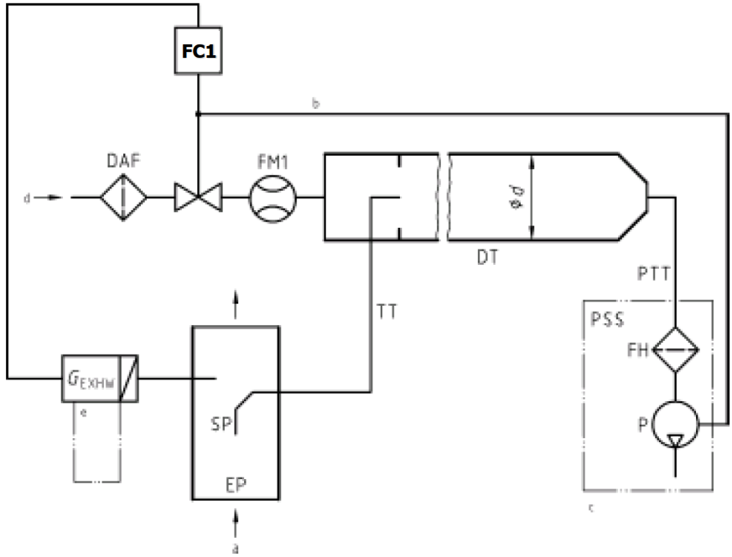

a = gaz d’échappement b = optionnel c = installation détaillée voir figure 16.

… ».

*Paragraphe A.2.2.5*, lire :

« …

Dans le cas d’un système à dilution du flux partiel, un échantillon de gaz d’échappement dilués est prélevé dans le tunnel de dilution DT, par l’intermédiaire de la sonde PSP et du tube de transfert des particules PTT, au moyen de la pompe de prélèvement P, comme représenté à la figure 16. L’échantillon traverse le ou les porte-filtres FH, qui contiennent les filtres à particules. Le débit de gaz prélevés est réglé par le régulateur de débit ~~FC3~~ **FC2**.

Dans le cas d’un système à dilution du flux total, on utilise un système de prélèvement des particules à double dilution, comme représenté à la figure 17. Un échantillon de gaz d’échappement dilués est prélevé dans le tunnel de dilution DT, par l’intermédiaire de la sonde de prélèvement PSP et du tube de transfert des particules PTT, et envoyé dans le tunnel de dilution secondaire SDT, où il est dilué une seconde fois. L’échantillon passe ensuite par le ou les porte-filtres FH, qui contiennent les filtres de collecte des particules. En général, le débit du gaz diluant est constant, alors que le débit des gaz prélevés est réglé par le régulateur de débit ~~FC3~~**FC2**. S’il existe un système électronique de compensation du débit (EFC) (voir fig. 15), le débit total de gaz d’échappement dilués est utilisé comme signal de commande de ~~FC3~~**FC2**.

… ».

***Seconde partie − Autres amendements à l’annexe 4 proposés par l’OICA, non inclus dans le document ECE/TRANS/WP.29/GRPE/2021/6***

*Paragraphe 8.2,* lire :

« 8.2 Correction des valeurs de NOx pour l’humidité

Étant donné que les émissions de NOx dépendent des conditions atmosphériques ambiantes, les concentrations de NOx doivent être corrigées pour l’humidité avec les facteurs indiqués au paragraphe 8.2.1 ou 8.2.2 ci‑dessous. L’humidité de l’air d’admission Ha peut être calculée à partir de la mesure de l’humidité relative, de la mesure du point de rosée, de la mesure de la pression de vapeur ou de la mesure par psychromètre, en appliquant les équations universellement acceptées.

**Pour tous les calculs d’humidité (par exemple Ha ou Hd) utilisant des équations universellement acceptées, la pression de vapeur saturante est requise.** **Pour calculer la pression de vapeur saturante qui est en général fonction de la température (au point de mesure de l’humidité), il convient d’utiliser l’équation D.15 énoncée à l’annexe D de la norme ISO 8178-4.** ».

*Paragraphe 9.2, tableau 7*, lire :

« Tableau 7   
**Conditions de linéarité s’appliquant aux instruments et systèmes de mesure**

|  |  |  |  |  |
| --- | --- | --- | --- | --- |
| *Système de mesure* |  | *Pente a1* | *Erreur type SEE* | *Coefficient de détermination r2* |
| Régime moteur | ≤ 0,05 % max | 0,98 − 1,02 | ≤ 2 % max | ≥ 0,990 |
| Couple moteur | ≤ 1 % max | 0,98 − 1,02 | ≤ 2 % max | ≥ 0,990 |
| Débit de carburant | ≤ 1 % max | 0,98 − 1,02 | ≤ 2 % max | ≥ 0,990 |
| Débit d’air | ≤ 1 % max | 0,98 − 1,02 | ≤ 2 % max | ≥ 0,990 |
| Débit de gaz d’échappement | ≤ 1 % max | 0,98 − 1,02 | ≤ 2 % max | ≥ 0,990 |
| Débit du diluant | ≤ 1 % max | 0,98 − 1,02 | ≤ 2 % max | ≥ 0,990 |
| Débit de gaz  d’échappement dilués | ≤ 1 % max | 0,98 − 1,02 | ≤ 2 % max | ≥ 0,990 |
| Débit de prélèvement | ≤ 1 % max | 0,98 − 1,02 | ≤ 2 % max | ≥ 0,990 |
| Analyseurs de gaz | ≤ 0,5 % max | 0,99 − 1,01 | ≤ 1 % max | ≥ 0,998 |
| Mélangeurs-doseurs de gaz | ≤ 0,5 % max | 0,98 − 1,02 | ≤ 2 % max | ≥ 0,990 |
| Températures | ≤ 1 % max | 0,99 − 1,01 | ≤ 1 % max | ≥ 0,998 |
| Pressions | ≤ 1 % max | 0,99 − 1,01 | ≤ 1 % max | ≥ 0,998 |
| Balance de pesage des particules | ≤ 1 % max | 0,99 − 1,01 | ≤ 1 % max | ≥ 0,998 |
| **Instrument de  mesure de l’humidité** | **≤ 2 % max** | **0,98 − 1,02** | **≤ 2 %** | **≥ 0,95** |

 ».

*Paragraphe 9.3.3.1,* lire :

« 9.3.3.1 Gaz purs

…

Mélange hydrogèn~~e-hélium~~ (carburant du brûleur du FID) (40 + 1 % d’hydrogène, et le reste en hélium **ou sinon en azote**) (Contamination ≤ 1 ppm C1, ≤ 400 ppm CO2)

…

 ».

*Paragraphe 9.3.6.8,* lire :

« 9.3.6.8 Mode NO**x**

L’analyseur est ~~commuté sur le~~**laissé en** mode NO**x**, l’ozoniseur étant hors fonction ; le débit d’oxygène ou d’air synthétique est aussi coupé. La valeur de NOx indiquée par l’analyseur ne doit pas s’écarter de plus de ± 5 % de la valeur mesurée conformément au paragraphe 9.3.6.2 (l’analyseur est réglé sur le mode NO**x**). ».

*Paragraphe 9.3.6.2,* lire :

« 9.3.6.2 Étalonnage

Les analyseurs CLD et HCLD doivent être étalonnés sur la gamme la plus courante, conformément aux instructions du fabricant, au moyen d’un gaz de mise à zéro et d’un gaz de réglage d’échelle (la teneur en NO de celui-ci doit correspondre à 80 % approximativement de la valeur maximale de la gamme, et la teneur en NO2 du mélange doit être inférieure à 5 % de la teneur en NO). L’**ozoniseur étant désactivé, l’**analyseur de NOx doit être réglé sur le mode NO de manière que le gaz de réglage d’échelle ne traverse pas le convertisseur. La concentration indiquée doit être enregistrée. ».

II. Justification

Première partie   
Paragraphes 8.4.2.3 et 8.4.2.4

Dans les équations (36) et (37), tous les calculs après le sigma doivent être effectués en mode sommation (sigma). Par conséquent, les calculs après le sigma sont placés entre parenthèses.

Paragraphe 8.5.1.4

Dans la dimension de l’équation du débit volumique, le coefficient *A0* doit être divisé par 60. De même, le coefficient *A0* doit être de 0,005692 dans les conditions normales (273 K, 101,3 kPa). En outre, l’unité du diamètre du col du SSV *dV* doit être le millimètre (mm).

Paragraphe 8.5.2.3.1

L’équation (57) doit être multipliée par 1/1000 afin de positionner correctement la virgule décimale. La virgule décimale est correctement positionnée dans les équations (38) et (39), et doit être positionnée de manière similaire dans l’équation (57).

Paragraphe 8.6.1

Dans le texte, l’équation à laquelle il faut se référer est incorrecte. C’est à l’équation (58) qu’il faut se référer.

Paragraphe 9.5.4.1

Le coefficient de décharge du SSV doit être mis en corrélation avec la formule de calcul du débit massique du SSV. Par conséquent, le coefficient *A0* divisé par 60 est ajouté. En outre, l’unité du diamètre du col du SSV *dV* doit être le millimètre (mm).

Le nombre de Reynolds doit être multiplié par 60. Le coefficient *A1* doit être 27,43831 dans les conditions normales (273 K, 101,3 kPa). En outre, le coefficient *A1* doit être exprimé en kilogrammes (kg) lorsqu’il est converti en unités SI.

Paragraphe A.2.1.3

Dans la figure 9, la sonde de prélèvement des gaz d’échappement bruts est représentée par « SP1 », alors que « SP » est indiqué dans le texte. Par conséquent, il est nécessaire de rectifier le texte en « SP1 ».

Paragraphe A.2.2.1

Dans le texte, le régulateur de débit est représenté par « FC1 », alors que la figure 12 le désigne par « FC2 ». Par conséquent, il est nécessaire de rectifier la figure 12 en « FC1 ».

Paragraphe A.2.2.5

Sur les figures 16 et 17, le régulateur de débit de prélèvement est représenté par « FC2 », alors qu’il est désigné e dans le texte par « FC3 ». Par conséquent, il est nécessaire de rectifier le texte en « FC2 ».

Deuxième partie

Le Règlement ONU no 49 ne définit aucune condition de linéarité pour les capteurs d’humidité. Étant donné que le taux d’humidité de l’air d’admission est une mesure essentielle pour le calcul des émissions spécifiques des gaz d’échappement, il est important d’ajouter des dispositions pour le capteur d’humidité.

Référence : norme ISO 16183 (la précision de l’humidité absolue doit être de ± 5 %).

2. Correction de fautes de frappe, l’instrument doit alors être en mode NOx.

3. Vise à éclaircir la procédure opératoire et à faciliter la compréhension du texte.

1. \* Conformément au programme de travail du Comité des transports intérieurs pour 2021 tel qu’il figure dans le projet de budget-programme pour 2021 (A/75/6 (Sect. 20), par. 20.51), le Forum mondial a pour mission d’élaborer, d’harmoniser et de mettre à jour les Règlements ONU en vue d’améliorer les caractéristiques fonctionnelles des véhicules. Le présent document est soumis en vertu de ce mandat. [↑](#footnote-ref-2)